実験『光の回折・干渉　～ヤングの実験・回折格子～』

目的

光の干渉現象を観察し、光が波の性質をもつことを確かめる

* 今回の実験では、隙間の幅が0.02mmのスリットを用いる。これは、隙間の幅が波の波長よりも小さくないと、波の回折が現れにくいためである。
* 光源としてレーザー光を用いることで、位相のそろった光で実験することができる。波長（振動数）の異なる光（赤色= 632.8nm、緑色=532nm）による違いについても調べる。
* ダブルスリットの2つの隙間の間隔による違いについても調べる。今回は、間隔0.1mm、0.2mm、0.4mmの3種類がある。
* スリットが複数の場合についても調べる。今回は20本のものを用いる。

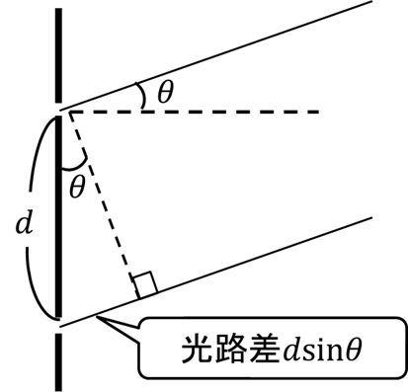また、ガラス板などに細い溝を付けてもスリットと同様の役目を果たす。溝を等間隔に複数付けたものを回折格子と呼ぶ。今回は、CDを回折格子として実験してみる。

実験原理 　詳しくは実験の次の授業で

ダブルスリットを通過した光が回折・干渉を起こすと仮定する。

まず、2つのスリットからスクリーン上の任意の点Pに向かうそれぞれの光の経路 、と、その経路差（光の場合、光路差と呼ぶ）を考える。

スリットからスクリーンまでの距離は、2つスリットの間隔に比べて十分大きい。そのため、**スリット付近では、点Pに向かうそれぞれの光は、ほぼ平行である**と近似できる。スリットから点Pに向かう角度をとすると、

また、**は十分に小さい**ので、と近似できる。よって、光路差は

次に、波の干渉の強め合い・弱め合いの条件を考える。とすると

さらに、隣り合う明線の間隔 を求めると

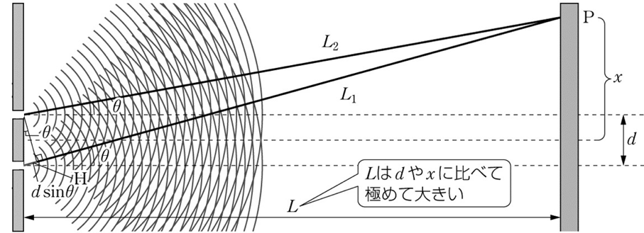

実験器具

赤色レーザー、緑色レーザー、ガラススリット、洗濯バサミ、メジャー、CD（ラベルを剥がしたもの）

↓ ガラススリット

* 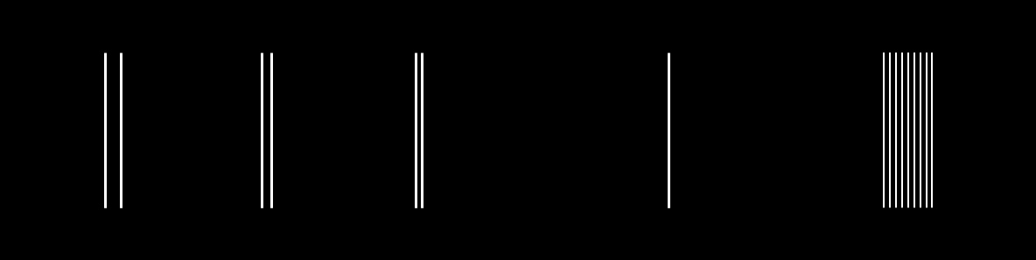ダブルスリット ：スリット幅0.02mm×2本

　　　　　　 　（間隔0.1mm、0.2mm、0.4mm）

* 単スリット ：スリット幅0.02mm
* 回折格子 ：スリット幅0.02mm×20本

（間隔0.04mm）

方法・記録

5種類のスリットとCDにレーザー光を入射し、スリットを通過した光をスクリーン（壁など）に当て、その様子を観察する。スリットは洗濯バサミで固定する。

* スリットとスクリーンが**平行になるように**設置する
* **レーザー光線を眼に当てないように。直接覗き込んだり、人の顔に向けたりしないのはもちろんのこと、反射なども当たらないように十分に注意する**

用いたレーザー光の波長（理論値となる）　　赤色：　　　　　　　　nm　、　緑色：　　　　　　　　nm

**実験1：単スリットを通過した光（定性的分析）**

1. 単スリットにレーザー光を入射し、スクリーンに映った模様をスケッチする（写真も可）。
2. スクリーンに映った模様には、スリットの方向に対してどのような特徴が見られたか、記録する。

**実験2：ダブルスリットを通過した光 （赤と緑で比較）（定量的分析）**

1. ダブルスリットにレーザー光を入射し、スクリーンに映った模様を観察する。
2. スリットとスクリーンの距離、明線間隔（隣合う明るい点の間隔）を計測する。

（目盛の1/10まで正確に測定する。少しずれると後の計算に響く。スリットを動かしたらその都度計測）

1. スリット間隔を変えて同様に行う。
2. レーザー光の色を変えて同様に行う。
3. 模様の特徴や、スリット間隔やレーザー光の色による模様の変化を記録する。
4. 計算から光の波長を求め、理論値と比較する。

|  |  |  |  |
| --- | --- | --- | --- |
| 赤色 | スリット間隔 | | |
| 0.1 mm | 0.2 mm | 0.4 mm |
| ｽﾘｯﾄ～ｽｸﾘｰﾝの距離*L* |  |  |  |
| 明線間隔 |  |  |  |
| 緑色 | スリット間隔 | | |
| 0.1 mm | 0.2 mm | 0.4 mm |
| ｽﾘｯﾄ～ｽｸﾘｰﾝの距離*L* |  |  |  |
| 明線間隔 |  |  |  |

**実験3：回折格子を通過した光 （定性的分析）**

1. 回折格子に赤色レーザー光を入射し、スクリーンに映った模様を観察する。
2. 緑色レーザー光でも同様に実験し，明線間隔を比較する。

**実験4：CDの溝の間隔を求める（定量的分析）**

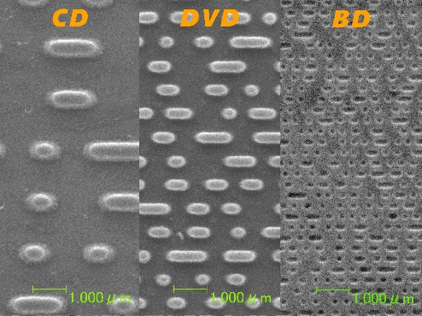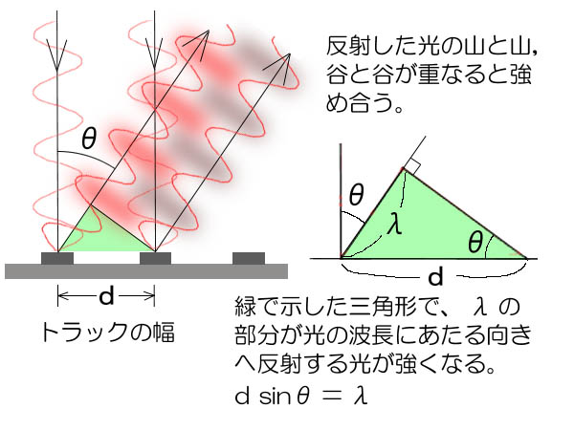

1. 厚紙の穴からレーザー光線をCDに向けて照射する。
2. ０次（）の反射光が穴の方向に，また，1次（）の明線ができるだけ記録用紙の両端に投影されるようにスライドさせ，位置を決定する。
3. 厚紙からCDまでの距離を測定する。
4. 両端に投影された明線の位置に印をつけ，0次～1次明線の間隔を測定する。測定方法は両端に記録した1次明線の間隔を測定した後，の計算からを求める。
5. 実験から求めたからを算出する。

CDのトラックピッチを，レーザー光線の波長を𝜆すると，強め合う条件は右下の式①，②となり，CDから記録用紙（厚紙）までの距離，明点間隔，からを求めることができる。

レーザーポインター



スクリーン

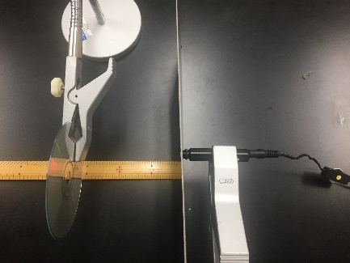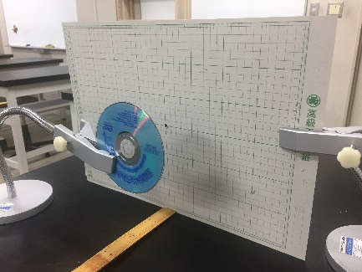

物差し

CD

スクリーン

穴を開けてレーザー光を通す

考察のポイント・課題

実験レポートを，別紙のルーブリックで評価する。大まかなポイントは下記の通り。

1. 観察結果から、光が波の性質をもつことを示す　　　　　　　　　　　【実験原理，実験１】
2. 観察された干渉の模様（干渉縞と言う）の明線や暗線の条件をまとめる【実験原理，実験２】
3. 測定した明線間隔から光の波長を求め、理論値と比較する 　　　　【実験２】
4. スリット間隔や光の色によって明線間隔が変化する理由を示す 【実験２，３】
5. CDの溝の間隔を求める 　　　　【実験４】

# **実験レポートについて**

基本は，表紙（タイトル，クラス，番号，名前，共同実験者名，要約），目的，方法，結果，考察，感想（任意）とする。自分で調べたりまとめたりした「付録」を添付しても良い。pdfファイルをclassroomに添付して提出すること。提出が完了した時点で，classroomの該当の課題欄で「完了にマーク」をクリックすること。

　〆切は，**2020年12月14日（火）**とする（〆切前に提出しても良い）。

ルーブリック

|  |  |  |  |  |
| --- | --- | --- | --- | --- |
|  | 項目 | 3点 | 2点 | 1点 |
| 全体 | 〆切 | **〆切までに**提出している |  | 〆切を過ぎているが提出した |
| レポート  の形式 | **表紙を付け**、レポートの基本項目を全て設けている | **表紙はない**が，概ねレポートの形式に沿っている | 結果と考察だけ書かれている |
| 目的・  方法 | 実験方法や条件を**図や写真を用いて**わかりやすくまとめている | 目的・方法が必要最低限，説明されているが，**図や写真は載っていない** | 目的・実験方法が書かれているものの説明に不備があり，再現不可能である |
| 理論 | 理論 | **式や図，言葉で**ダブルスリットの明線／暗線条件や明線間隔の理論式を導出している。 | **ほぼ式のみで，**ダブルスリットの明線／暗線条件や明線間隔の理論式を導出している | 条件設定・途中計算・近似の説明などが不十分 |
| 結果・分析 | 実験１ | **写真やスケッチ**で，観察結果やその特徴を示すとともに，**スリットと明線の広がる方向の関係**について説明している | **写真やスケッチ**で観察結果やその特徴を示す | 特徴など説明が不十分 |
| 実験２ | **必要な値が測定**されており，**写真やスケッチ**で**スリット間隔3種類×2色**の観察結果や特徴がそれぞれ示されている | **１色**のレーザー光について，**必要な値が測定**されており，**写真やスケッチ**で，観察結果やその特徴を示している | 観察結果が書かれているものの，不十分である |
| 実験３ | **写真やスケッチ**で，**２色の観察結果**を示しており，**色による明点の間隔の違い**を示している | **写真やスケッチ**で，**どちらかの色の観察結果**を示している。 | 観察結果が書かれているものの，不十分である |
| 実験４ | **必要な値が測定**されており，**CDの溝の間隔**が求められている | **必要な値が測定**されている | 観察結果が書かれているものの，不十分である |
| 考察・課題 | 考察１  →実験１ | 観察結果を**回折や干渉と結び付けて**説明し，**光の粒子説との比較**から，光が波動の性質を持つと考えられることを説明している。 | 観察結果を**回折や干渉と結びつけて**説明している | 観察結果のどこに注目すべきか説明が不十分 |
| 考察２  →実験２ | **測定値と理論値を比較**するとともに，**誤差の原因**について説明されている | **測定値と理論値を比較**している | 計算や比較が不十分 |
| 考察３  →実験２，３ | 明線間隔の理論式を基に，**スリット間隔と，波長により明線間隔が変化する理由**を説明している | 明線間隔の理論式を基に、**スリット間隔，または，波長により明線間隔が変化する理由**を説明している | 明線間隔の理論式を基に，スリット間隔または波長により明線間隔が変化する理由を説明しようとしているが，不十分である |
| 考察４  →実験4 | **測定値と理論値を比較**するとともに，**誤差の原因**について説明されている。 | **測定値と理論値を比較**している | CDの溝の間隔を求めているものの，計算ミスや途中計算の不足，あるいは，妥当な値から明らかにズレている |